**LAPORAN TUGAS KELOMPOK KE-2**

**EI7007 PEMBELAJARAN MESIN LANJUT**

Oleh:

Meza Silvana (NIM : 33221017)

Dani Ramdani (NIM: 33221049)

Dosen Pengampu : Prof. Dwi Hendratmo Widyantoro, Ph.D

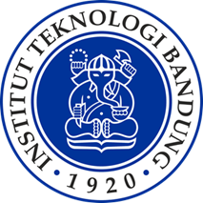

**INSTITUT TEKNOLOGI BANDUNG**

**2022**